NOTAS DE GESTIÓN ADMINISTRATIVA

Contenido
1. Introducción: 1
2. Entorno Económico y Financiero: 2
3. Autorización e Historia: 2
4. Organización y Objeto Social: 3
5. Bases de Preparación de los Estados Financieros: 4
6. Políticas de Contabilidad Significativas: 5
7. Posición en Moneda Extranjera y Protección por Riesgo Cambiario: 6
8. Reporte Analítico del Activo: 6
9. Fideicomisos, Mandatos y Análogos: 7
10. Reporte de la Recaudación: 7
11. Información sobre la Deuda y el Reporte Analítico de la Deuda: 8
12. Calificaciones otorgadas: 9
13. Proceso de Mejora: 10
14. Información por Segmentos: 10
15. Eventos Posteriores al Cierre: 10
16. Partes Relacionadas: 10

1. Introducción:
Chamacuero es el nombre original de esta población, vocablo tarasco que significa “derrumbarse” o “lugar de ruinas”, fue uno de los puntos de frontera entre mexicas y purépechas. El día 1o. de Enero de 1562 Francisco de Velasco la declara Villa de Chamacuero; en 1591 los españoles lo denominaron San Francisco de Chamacuero y el primer asentamiento ordenado tiene lugar en el barrio actualmente conocido como San Agustín.
El 7 de noviembre de 1871 se constituye como Municipio de Comonfort, bajo el decreto emitido por el General Florencio Antillón, Gobernador del Estado. Sin embargo el registro ante la Secretaría de Hacienda y Crédito Público se lleva a cabo el 1º de Enero de 1985, obteniendo así el Registro Federal de Contribuyentes como MCO-850101-366.

El marco legal de todas las atribuciones y funciones que tiene el H. Ayuntamiento del Municipio de Comonfort, Gto., están plasmadas en la Ley Orgánica Municipal, así como en otros ordenamientos y reglamentos Estatales y Municipales.

El Municipio de Comonfort, Gto., tiene a su cargo brindar a los ciudadanos la prestación de servicios públicos como son llevar a cabo las obras públicas de infraestructura más apremiantes para sus habitantes, el alumbrado público, la recolección de basura, dar el servicio de agua potable, etc., es por eso que la administración del municipio emite información financiera de todos los recursos que recibe, así como de la aplicación de los mismos.

2. Entorno Económico y Financiero:
Comonfort, se localiza dentro de los corredores más importantes de desarrollo del Estado de Guanajuato, debido a su excelente ubicación geográfica en el centro del País y su cercanía con las principales ciudades del país como son México D.F., Guadalajara, Querétaro, León, Aguascalientes, Morelia, San Luis Potosí, etc. Además representa excelente ventaja para la fabricación, comercialización de productos y servicios, tanto a nivel nacional como internacional.

Comonfort, es una alternativa para las personas interesadas en el turismo cultural, el religioso y el ecoturismo. Formando corredores turísticos con Celaya y San Miguel Allende, o siendo parte de la ruta del inicio del movimiento insurgente. Están ubicados en el municipio importantes centros prehispánicos, como son la pirámide en la comunidad de Orduña y las ruinas en la comunidad de los Remedios, éstas últimas con actuales trabajos de investigación por parte del INAH, Instituto Nacional de Antropología e Historia.

La ciudad de Comonfort, Gto., vive principalmente de la agricultura y de las artesanía, tanto la compra venta como la producción como son los molcajetes, metates y demás artesanías en piedra volcánica, en cerámica, y en carrizo.

El municipio cuenta con 82,572 habitantes, según el último censo del 2015 del INEGI, y para llevar a cabo el trabajo de la administración pública, se depende principalmente de las aportaciones y participaciones que se reciben de la Federación y del Estado, ya que el impuesto local más importante es el Impuesto Inmobiliario, sin embargo sólo representa el 13.15% de la recaudación total.

3. Autorización e Historia:

a) Fecha de creación del ente.
El Municipio de Comonfort, Gto., se constituye el 7 de noviembre de 1871, sin embargo, ante la Secretaría de Hacienda y Crédito Público, se tiene registrado el 1º de Enero de 1985.

b) Estructura orgánica.
La administración municipal cambia de Presidente Municipal y de los miembros del H. Ayuntamiento cada tres años, en base a los resultados de la elección popular.

En la parte operativa la administración cuenta con los siguientes departamentos: Secretaría del H. Ayuntamiento, Tesorería, Obras Públicas, Secretaría Particular, Desarrollo Social, Desarrollo Económico, Turismo, Seguridad Pública, Tránsito y Vialidad, Impuesto Inmobiliario y Catastro, Servicios Municipales, Oficialía Mayor, Contraloría, Fiscalización, Comunicación Social, Protección Civil, Informática, Jurídico, Casa de la Cultura, Unidad de Acceso a la Información Pública, Desarrollo Urbano, Ecología, Deporte, Atención a la mujer, Salud, Educación, Atención a la Juventud, Planeación, Prevención del delito.

El ente público para realizar las funciones establecidas en la Ley Orgánica Municipal, cuenta con dos organismos descentralizados: Sistema de Desarrollo Integral de la Familia y la Junta de Agua Potable y Alcantarillado de Comonfort.

4. Organización y Objeto Social:

Se informará sobre:

a) Objeto social.
De acuerdo con lo que señala la Constitución Política de los Estados Unidos Mexicanos, el Municipio tiene a su cargo, brindar a los ciudadanos los servicios públicos, de llevar a cabo las obras prioritarias de acuerdo con las necesidades de los habitantes, alumbrado público, recolección de basura, construcción y mantenimiento de parques y jardines, brindar seguridad pública, mercados, panteones, rastro, entre otros. Para lo cual se le faculta para la administración libre de su hacienda, con la finalidad de promover el crecimiento económico y cultural de sus habitantes.

b) Principal actividad.
El Municipio de Comonfort, Gto., como ente económico, se dedica principalmente a la administración de la hacienda municipal, recaudación de los impuestos locales, principalmente el impuesto inmobiliario, y los ingresos que se perciben a través de las aportaciones y participaciones federales y estatales. Así como proporcionar los servicios públicos que demanda la ciudadanía, mismos que están señalados en el Artículo 115 de nuestra Carta Magna.

c) Ejercicio fiscal
Enero a diciembre de 2020.

d) Régimen jurídico
Estamos registrados ante la S.H.C.P., bajo el régimen de: Personas Morales con fines no lucrativos.

e) Consideraciones fiscales del ente:
El Municipio de Comonfort, Gto., tiene las siguientes obligaciones fiscales:
- Retenedor del ISR del capítulo de sueldos, salarios y asimilados.
- Retenedor del ISR de personas físicas del régimen de honorarios profesionales y arrendamiento.
- Retenedor del Impuesto Cedular Estatal de personas físicas del régimen de honorarios profesionales y arrendamiento.
- Causante del Impuesto sobre Nóminas estatal.

f) Estructura organizacional básica.

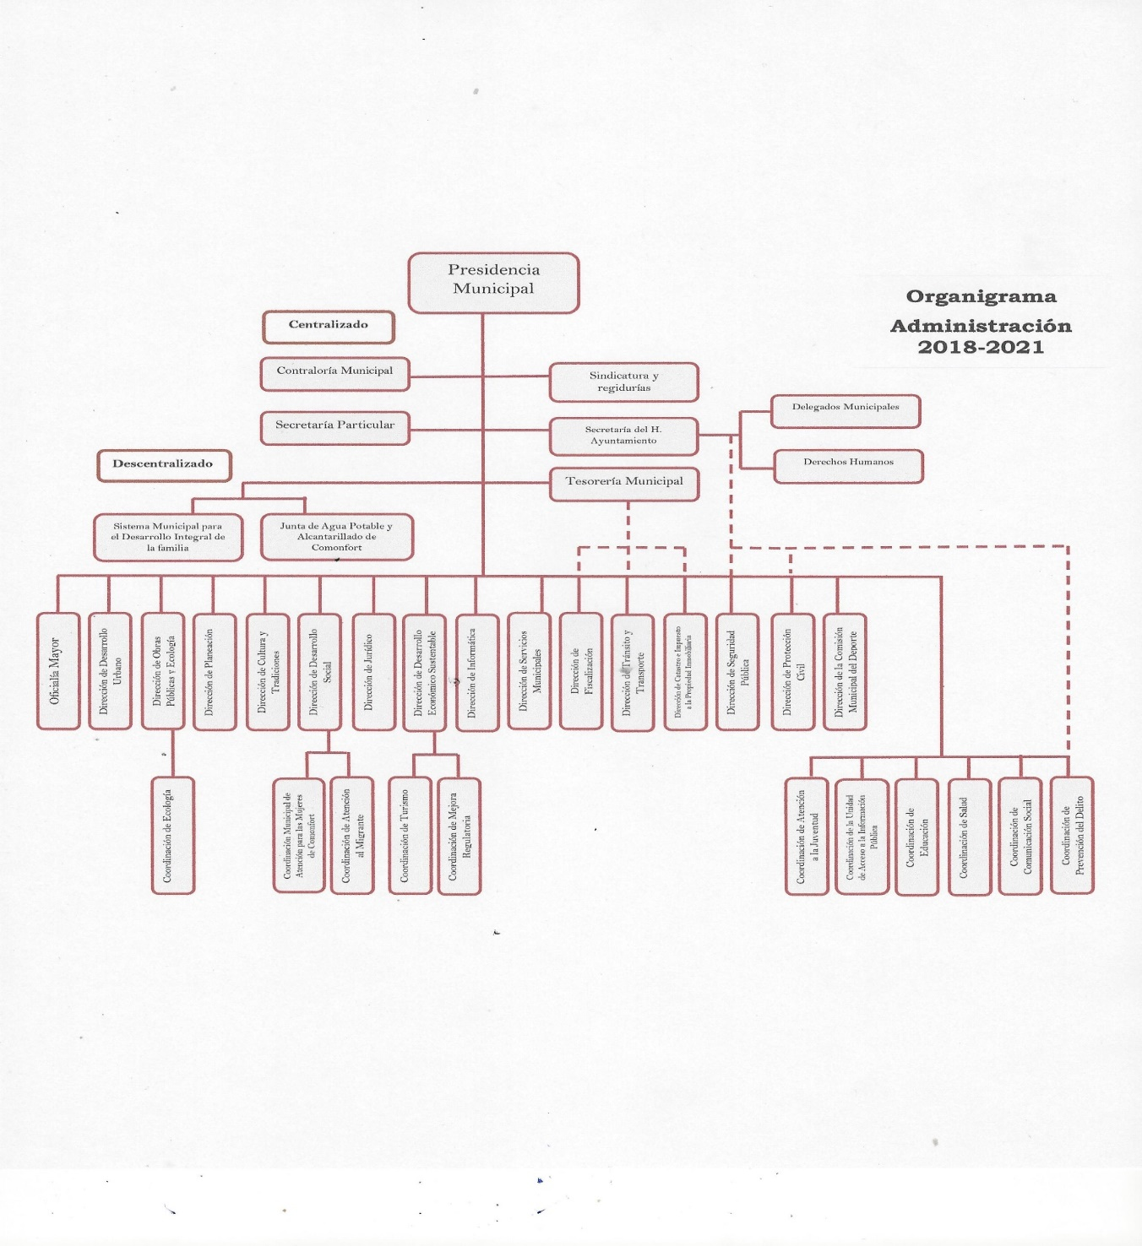

g) Fideicomisos.
El Municipio de Comonfort, Gto., es Fideicomitente y Fideicomisario del Fideicomiso GOBIERNO DEL ESTADO DE GUANAJUATO/MUNICIPIO DE COMONFORT, siendo el Gobierno del Estado de Guanajuato también Fideicomitente, ya que aporta recursos para llevar a cabo programas de desarrollo de infraestructura básica y comunitaria. El Fiduciario es la Institución Bancaria Banamex.

5. Bases de Preparación de los Estados Financieros:

a) Hasta el 31 de diciembre de 2010, el ente público reconoció sus ingresos y los gastos cuando se cobraban o se pagaban respectivamente, y no cuando se devengaron. Consecuentemente, la información financiera del Municipio de Comonfort, Gto., al cierre de dicho ejercicio, no presentó los activos, pasivos y patrimonio, el estado de ingresos y egresos, y el estado de origen y uso de efectivo del ejercicio de conformidad con las normas de información financiera aplicables.
A partir del 1 de enero de 2011, el ente público se alineó a la normatividad establecida en la Ley General de Contabilidad Gubernamental publicada el 31 de diciembre de 2008, y los documentos emitidos por el Consejo Nacional de Armonización Contable (CONAC), registrando sus ingresos y sus gastos cuando se devengan, de acuerdo a lo que establece el marco conceptual de dicha Ley y que se corresponden con las Normas de Información Financiera mexicanas aplicables a las entidades no lucrativas.
Los rubros que no se están registrando conforme a las reglas establecidas en la Ley General de Contabilidad Gubernamental, como ingreso devengado es lo correspondiente a la cartera vencida del Impuesto Inmobiliario que se está registrando hasta que se realiza.
En el mes de diciembre del 2017 se implementó un sistema nuevo de ingresos para generación de recibos de ingreso en caja de tesorería
En el mes de agosto del 2018 se implementó un sistema de Inventario de Activo Fijo para el control de bienes.
En el mes de octubre del 2018 el municipio recibió el nombramiento de Pueblo Mágico, evento que se da seguimiento y ya se cuenta con dos años del acontecimiento.

b) Inmuebles, maquinaria y equipo.
Se registran a su costo de adquisición, depreciándolos mediante el método de línea recta, de acuerdo con la vida útil estimada siguiente:

Descripción del Activo Fijo | %
Muebles de oficina y estantería | 10%
Muebles excepto de oficina y estantería | 10%
Computadoras y equipo periférico | 30%
Otros mobiliarios y equipos de administración | 10%
Equipo de audio y de video | 10%
Cámaras fotográficas y de video | 10%
Otro mobiliario y equipo educacional y recreativo | 10%
Equipo para uso médico dental y para laboratorio | 10%
Automóviles y camiones | 25%
Carrocerías y remolques | 25%
Otro equipo de transporte | 25%
Equipo de defensa y de seguridad | 10%
Maquinaria y equipo agropecuario | 25%
Maquinaria y equipo de construcción | 25%
Sistemas de aire acondicionado calefacción y refrigeración | 10%
Equipo de comunicación y telecomunicación | 10%
Equipo de generación y distribución de energía eléctrica | 10%
Herramientas y maquinas herramienta | 35%
Otros equipos | 10%
Otros bienes artísticos | 10%
Software | 10%

c) El Municipio de Comonfort, Gto., prepara su información financiera de conformidad con las normas señaladas en la Ley General de Contabilidad Gubernamental y en las reglas publicadas por su órgano técnico Consejo Nacional de Armonización Contable, utilizando en forma supletoria lo establecido en las “Normas de Información Financiera”, aplicables en territorio nacional.

d) Normatividad supletoria.

e) Para las entidades que por primera vez estén implementando la base devengado de acuerdo a la Ley de Contabilidad, deberán:

6. Políticas de Contabilidad Significativas:

- El Municipio de Comonfort, Gto., prepara su información financiera a valor histórico, por lo que el valor de los activos, pasivos y patrimonio, están presentados a costos históricos, la información financiera no presenta el impacto de los efectos de la inflación.

- El ente público, no lleva a cabo operaciones en el extranjero, excepto por un vehículo que se adquirió en Estados Unidos de Norteamérica en 2013, mismo que fue valuado al tipo de cambio de la fecha en la que adquirió. Además de que se adquirió un camión bombero en 2017 que fue valuado al tipo de cambio de la fecha en que se adquirió.

- Método de valuación de la inversión en acciones de Compañías subsidiarias no consolidadas y asociadas. El ente público no tiene inversiones en acciones o partes sociales de ninguna compañía u ente público o privado.

- Sistema y método de valuación de inventarios y costo de lo vendido. Se valúan al menor de su costo de última compra o valor de realización.

- Beneficios a empleados. El Municipio de Comonfort, Gto., sigue la política de afectar los resultados del ejercicio en que se efectúan las erogaciones por concepto de primas de antigüedad e indemnizaciones al personal.

- Provisiones y reservas. El ente público no tiene un registro contable de provisiones o reservas.

- Cambios en las políticas contables. El Municipio de Comonfort, Gto., no ha llevado a cabo cambios en sus políticas contables, mismas que deban ser reveladas o valuadas, o que tengan un impacto en la información financiera.

- Depuración y cancelación de saldos. Durante el ejercicio 2014 se llevó a cabo un proceso de depuración contable, a efecto de que las cifras del Estado de Posición Financiera mostrara razonabilidad en sus saldos. Su efecto y revelación quedó reflejado en dicho ejercicio y se ha continuado depurando en los ejercicios posteriores.

7. Posición en Moneda Extranjera y Protección por Riesgo Cambiario:

El Municipio de Comonfort, Gto., no lleva a cabo transacciones en moneda extranjera, no tiene activos, ni pasivos en moneda extranjera.

8. Reporte Analítico del Activo:

a) Vida útil o porcentajes de depreciación, deterioro o amortización utilizados en los diferentes tipos de activos se señalaron en el punto número 5, inciso b).

b) Cambios en el porcentaje de depreciación o valor residual de los activos.

De acuerdo con las normas establecidas en la Ley General de Contabilidad Gubernamental y por su órgano técnico el CONAC, el Municipio ha llevado a cabo la incorporación en su contabilidad de todos los activos fijos, a través de un proceso, a partir del 1 de enero de 2011, había registrado contablemente solo sus adiciones, sin embargo al cierre del ejercicio 2014, el ente económico ha incorporado en sus registros contables todos los activos fijos muebles.

La depreciación contable se registra al cierre del ejercicio, es decir, en el mes de diciembre de cada año es cuando se registra la depreciación de cada ejercicio.

c) La integración de los bienes muebles al 31 de Diciembre de 2020, se muestra a continuación:

Activo Fijo | Importe
Muebles de oficina y estantería | 2,304,894.58
Muebles excepto de oficina y estantería | 77,095
Computadoras y equipo periférico | 4,292,829.62
Otros mobiliarios y equipos de administración | 774,965.88
Mobiliario y equipo para comercio y servicios | 26,119.00
Equipo de audio y de video | 557,726.71
Aparatos deportivos | 247,000.00
Cámaras fotográficas y de video | 1,580,791.66
Otro mobiliario y equipo educacional y recreativo | 371,298.62
Equipo para uso médico dental y para laboratorio | 138,490.90
Automóviles y camiones | 30,484,661.40
Carrocerías y remolques | 625,106.92
Otro equipo de transporte | 1,206,366.20
Equipo de defensa y de seguridad | 520,486.02
Maquinaria y equipo agropecuario | 1,487.70
Maquinaria y equipo de construcción | 3,428,626.34
Sistemas de aire acondicionado calefacción y refrigeración | 671,851.13
Equipo de comunicación y telecomunicación | 2,399,482.64
Accesorios de iluminación | 13,700.00
Equipo de generación y distribución de energía eléctrica | 654,895.63
Herramientas y maquinas herramienta | 648,196.98
Otros equipos | 609,608.75
Otros bienes artísticos | 45,000
Software | 1,132,880
Concesiones | 1.125,000
Licencia informática | 8,000.00
Subtotal | 53,946,561.68
Depreciación acumulada | 37,105,221.40
Saldo neto | 16,841,340.28

9. Fideicomisos, Mandatos y Análogos:

El Municipio de Comonfort, Gto., es Fideicomitente y Fideicomisario del Fideicomiso GOBIERNO DEL ESTADO DE GUANAJUATO/MUNICIPIO DE COMONFORT, siendo el Gobierno del Estado de Guanajuato también Fideicomitente, ya que aporta la mayor parte de los recursos para llevar a cabo programas de desarrollo de infraestructura básica y comunitaria. El Fiduciario es la Institución Bancaria Banamex.

El Fideicomiso fue creado por Gobierno del Estado de Guanajuato, y el Municipio puede acceder a bajar los recursos a través de un Comité conformado por Presidente Municipal, Tesorero Municipal, Director de Obras Públicas, Director de Desarrollo Social, Regidor Coordinador del Área Rural, representante de la SEDESHU (Secretaría de Desarrollo Social y Humano del Estado de Guanajuato), así como un representante ciudadano del área rural.

10. Reporte de la Recaudación:

a) La recaudación correspondiente al ente público tanto del impuesto al patrimonio, que es el rubro más importante de los recursos propios, así como de los fondos federales y estatales se señalan a continuación:

Concepto | 2015 | 2016 | 2017 | 2018 | 2019 | 31.12.2020
Imp al Patrimonio | 22,993,930.95 | 30,634,743 | 34,312,697 | 30,390,720 | 34,175,747.84 | 34,582,498.07

Fondos varios | 2015 | 2016 | 2017 | 2018 | 2019 | 31.12.2020
Ramo 28 | 76,691,332.61 | 82,888,287 | 88,171,398 | 100,348,804 | 104,711,088.70 | 109,071,463.60
FAISM | 38,677,059.00 | 39,984,516 | 43,424,997 | 47,879,166 | 54,655,847.16 | 56,455,567.89
FORTAMUN | 40,100,021.00 | 41,953,692 | 45,823,059 | 49,470,490 | 55,927,426.93 | 57,649,769.40
Convenios Estatal | 14,550,567.16 | 22,729,777 | 34,037,108 | 10,023,089 | 8,994,198.12 | 10,243,989.50
Convenios Federal |  | 23,782,484 | 17,626,158 | 3,826,476 | 0.00 | 0.00
Convenios Benef |  | 1,893,144 | 2,958,408 | 3,280,474 | 1,397,808.89 | 498,499.93
Suma | 170,028,980.00 | 243,866,644 | 266,353,826 | 245,219,219 | 259,862,117.64 | 268,501,788.39

b) La recaudación por concepto, se señala a continuación:

Concepto | 2015 | 2016 | 2017 | 2018 | 2019 | 31.12.2020
Impuestos | 13,188,926 | 14,701,440 | 15,896,011 | 16,754,097 | 19,055,918.98 | 19,602,081.57
Contribuciones de mejoras | 0.00 | 0.00 | 0.00 | 0.00 | 80,931.74 | 0.00
Derechos | 5,903,477 | 6,558,587 | 12,832,737 | 10,537,284 | 11,028,787.80 | 11,420,400.19
Productos | 1,424,633 | 3,160,605 | 3,671,529 | 1,754,254 | 1,914,407.82 | 1,240,620.77
Aprovechamientos | 3,405,872 | 6,214,110 | 2,362,419 | 1,345,084 | 2,095,701.50 | 2,319,395.54
Participaciones, Aportaciones y Convenios Estado Guanajuato | 169,305,269 | 213,231,901 | 232,041,129 | 214,828,500 | 225,686,369.80 | 233,919,290.32
Suma | 191,620,903 | 243,866,643 | 266,353,826 | 245,219,219 | 259,862,117.64 | 268,501,788.39

c) La proyección de la recaudación e ingresos en el mediano plazo, se estima que los recursos propios se incrementen en la medida que se digitalicen los predios del ente público, y en relación a los Fondos Federales de acuerdo con las condiciones económicas nacionales e internacionales, se estima un incremento muy bajo.

11. Información sobre la Deuda y el Reporte Analítico de la Deuda:

a) El Municipio de Comonfort, Gto., contrajo una deuda pública por la cantidad de $19’860,880, para compra de una reserva territorial, a través de la Institución Financiera Banco del Bajío, misma que fue autorizada mediante Decreto 157 del Congreso del Estado, el 15 de febrero de 2011, publicada en el Periódico Oficial del Estado el 4 de marzo de 2011, a un plazo de 6 años, con una tasa TIIE más 1.85 puntos. Bajo los registros estatales y federales de deuda folios 205/11 y 193/2011 respectivamente.

Por representar una carga muy fuerte para la liquidez del ente púbico, en Febrero de 2014, se gestionó una reestructura con una mejora en la tasa la cual bajó a TIIE más 1.70 puntos y ampliando el plazo de pago a 15 ejercicios.

El resumen de la deuda inicial y la reestructurada se muestra a continuación:

Tipo de | Tasa | Fecha de | Fecha de | Abonos | Pagos Realizados |  |  | Saldo al
Préstamo | de Interés | Suscripción | Terminación | Mensuales | 2011 a 2014 | 2014 | 31-Dic-17 | 31-Dic-18 | 31-Dic-19 | 31-Dic-20
Inicial | TIIE + 1.85 | 17/06/11 | 30/05/17 | 275,845 | 8,837,920
Reestructura | TIIE + 1.70 | 20/02/14 | 31/01/29 | 61,238 |  | 673,618 | 8,144,774 | 7,409,918 | 6,675,062 | 5,940,206

Vencimientos:
2021 | 734,856
2022 | 734,856
2023 | 734,856
2024 | 734,856
2025 | 734,856
2026 a 2029 | 2,939,424

Sobre la deuda contratada, la Secretaría de Finanzas, Inversión y Administración, de Gobierno del Estado, fungió como aval del Municipio de Comonfort, Gto., tomando las participaciones del ente público como garantía ante la institución financiera Banco del Bajío, en caso de incumplimiento.

12. Calificaciones otorgadas:
A la fecha el ente público no ha contratado con ninguna calificadora certificada, para que sea evaluado como sujeto de crédito.

13. Proceso de Mejora:

- Principales políticas de control interno.

El Municipio de Comonfort, Gto., bajo un compromiso de mejora regulatoria, documentó sus procedimientos operativos en ejercicio del 2019, y en este cuarto trimestre del 2020 se ha dado seguimiento a la actualización de reglamentos del municipio. En dicho documento se plasman tanto los pasos a seguir, como las medidas de control interno establecidas en cada departamento.

- Medidas de desempeño financiero, metas y alcance.

A partir de marzo de 2015, se inició en el proceso de incorporación del Presupuesto basado en Resultados, y la elaboración de las Matrices de Indicadores de Desempeño, en mayo del mismo año quedaron terminadas, mismas que fueron actualizadas y mejoradas durante el 2016, 2017, 2018, 2019 y 2020 que han servido para evaluar el avance en las metas propuestas por el ente público.

14. Información por Segmentos:
No se manifiesta nada

15. Eventos Posteriores al Cierre:

El ente público no tiene conocimiento de eventos importantes, o de un riesgo significativo que deban revelarse.

16. Partes Relacionadas:

El Municipio de Comonfort, Gto., no tiene operaciones relevantes con partes relacionadas.

“Bajo protesta de decir verdad declaramos que los Estados Financieros y sus notas, son razonablemente correctos y son responsabilidad del emisor”. Lo anterior, no es aplicable para la información contable consolidada.

